Četrtek, 23. 4. 2020
SLOVENŠČINA
DANES TE V PRILOGI ČAKATA DVA BRALNA LISTA. ENEGA SI IZBERI IN PREBERI ZANIMIVO ZGODBO! BODI VZTRAJEN, SAJ VEM, DA TI GRE ŽE ZELO DOBRO!
MATEMATIKA
NAŠ ORKESTER ( DZ. STR. 38)
POD SLIČICE USTREZNO ZAPIŠI RAČUNE SEŠTEVANJA. BODI POZOREN/A NA BARVO INSTRUMENTOV. PREŠTEJ ENAKE BARVE INŠTRUMENTOV, ZAPIŠI ŠTEVILO IN SESTAVI RAČUN SEŠTEVANJA.
PRIMER: RAČUN SEŠTEVANJA ZAPIŠEŠ V RUMEN PRAVOKOTNI PROSTOR.
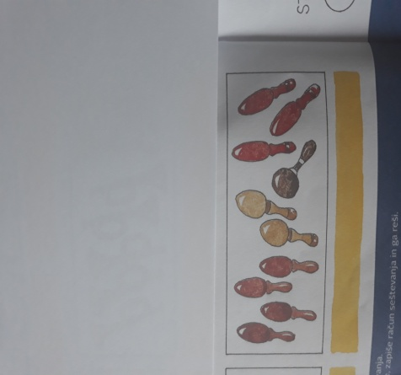 RAČUN: 4 + 2 + 1 +3 = 10
NA SLIČICI SO PRIKAZANE:
- 4 RJAVE ROPOTULJE
- 2 RUMENI ROPOTULJI
- 1 TEMNO RJAVA ROPOTULJA
- 3 ORANŽNE ROPOTULJE

POSNETEK ZA REŠEVANJE NALOGE:

https://youtu.be/kM5y9_wG7oQ

GLASBENA UMETNOST
PREPEVAJ PESMI OB SPREMLJAVI INŠTRUMENTOV, KI SI JIH NAREDIL. ŽELIM TI PRIJETNO MUZICIRANJE!

TJA
GLEJ NAVODILA UČITELJICE KAJE.

SPOZNAVANJE OKOLJA
OGLEJ SI POSNETEK V PRILOGI.

